Plano de Aula
Unidade Didática: Ginástica de solo  Função Didática: Av. Diagnostica, Introdução e exercitação  Sessão nº 2 e 3 em 18  Duração: 100 Min | Ano:7  Turma: A  Nº de Alunos: 26 Aula nº: 10  Data:07/10/2014  Hora: 11.30 | Material: colchões, sinalizadores, arcos  Local: ESAG  Espaço: CRE

Objetivos da Aula: Avaliar o nível de desempenho dos alunos relativamente à unidade didática nas componentes básicas de ginástica de solo.
Introdução e exercitação do rolamento a frente engrupado; rolamento a frente MI afastados;Rolamento à retaguarda agrupado; Rolamento à retaguarda MI afastados;
Habilidades motoras: Rolamento à frente agrupado; Rolamento à frente MI afastados; Rolamento à retaguarda agrupado; Rolamento à retaguarda MI afastados; Avião ; Ponte;Roda; Apoio facial invertido.
Condição física: Força MI; Força MS
Conceitos psicossociais: Respeito; Cooperação; Empenho; Autonomia

Parte | TP | Objectivos Comportamentais | Situação de Aprendizagem | Componentes Criticas | Organiz. Alunos/Prof.
Inicial | 3’  10'  5’ | Apresentar aos alunos os objetivos e a organização da aula;  Ativação geral a nível articular e muscular, nomeadamente nas estruturas que serão solicitadas na parte fundamental da aula.  Mobilização Articular | Alunos distribuídos em semicírculo.  “Corrente elétrica”  Um aluno faz de caçador, e os restantes alunos fogem. Ao apanhar fica de mãos dadas com o colega e assim sucessivamente, só que ao formarem uma corrente de 4 alunos separam-se em pares e assim sucessivamente.  Ganha quem for o último a ser apanhado.  Os alunos realizam mobilização articular do pescoço; Pulsos; MI ; MS | -Sempre em movimento;  -Apanha o colega  -Grandes amplitudes;  -Troca;  - Aguenta. |   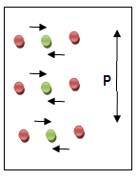
Fundamental | 30’  30´ | Os alunos são avaliados em:  -Avião;  -Ponte;  -Roda;  -Apoio facial invertido.  Introdução e exercitação das habilidades motoras :  -Rolamento à frente;  -Rolamento à Frente MI afastados;  -Rolamento à retaguarda;  -Rolamento à retaguarda MI afastados. | Os Alunos Realizam pela seguinte ordem de trabalhos, as habilidades motoras em causa, de forma sequenciada  Trabalho em vagas, onde os alunos estão distribuídos por 5 filas e saem em vagas, após o sinal do professor.  Iniciam a habilidade motora até ao círculo, realizam trabalho de força (flexões, saltos, abdominais) e de seguida iniciam novamente a habilidade motora até ao sinalizador. | -Impulsão a partir dos MI.  -Repulsão dos MS para a saída.  -realiza o avião, mantendo MI livre em extensão, olhando em frente e realizando um ângulo 90º Tronco/MI em equilíbrio  -realiza a ponte mantendo os MI unidos e estendidos, realizando a elevação da bacia e os braços estendidos à largura dos ombros.  -Mãos colocadas de forma alternada;  Lançamento da perna livre com as mãos à largura dos ombro;  - Flexão dos MI e colocação das mãos no solo à largura dos ombros;  - Queixo junto ao peito;  - Manutenção do corpo bem fechado sobre si. | 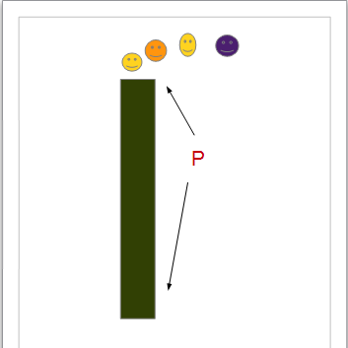
Final | 5’ | Retorno à calma | Pequena conversa com os alunos.

